**Муниципальное дошкольное образовательное учреждение «Детский сад № 33»**

**Тема номера:**

***«Начался учебный год»***

**В этом номере:**

* ***«День знаний. История праздника»;***
* ***«В детский сад после летних каникул: нужна ли адаптация?»;***
* ***«Родителям следует знать»;***
* ***«Антитеррор»;***
* ***Рубрика «Шпаргалки для родителей» - «Как правильно жалеть ребенка».***
* ***Рубрика «Умелые ручки» - «Пальчиковые игры для самых маленьких»;***
* ***Рубрика «Заметки уполномоченного» - «Правильный выбор кружка для своего ребенка!»;***
* ***«День воспитателя и всех дошкольных работников».***

**«День знаний. История праздника»**

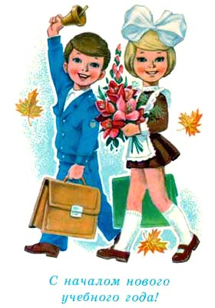Ежегодная традиция отмечать День знаний берет свои начала еще во времена правления Петра Первого. Естественно, в те времена, далеко не все учебные заведения придерживались этого графика. Имела место неорганизованность: учебный год в зависимости от региона мог начинаться с конца августа до начала октября. До тридцатых годов двадцатого века не существовало точной даты, которая ознаменовала бы начало учебного года. Сначала правительств постановило сроком начала занятий месяц сентябрь, не уточняя конкретных чисел. К знаменательной дате пришли лишь в 1935 году специальным указом. А традиционное название "День знаний" пришло и того позже, только к концу 1980 года.

Со временем День знаний, как и любой государственный праздник, оброс огромным количеством своих традиций: праздничные линейки, открытые уроки, классные часы, посвященные лекциям о мужестве, пользе знаний и т.д. В конце августа нынешнего года правительство вдруг потребовало от школ провести в первый день учебы уроки, посвященные госбезопасности.

После того, как распался Советский Союз в ряде стран День знаний так и остался официальным государственным праздником. Его по-прежнему, как и в **России**, отмечают в **Казахстане, Кыргызстане, Беларуси, Армении, Латвии** и других странах, которые входили в состав СССР.

Первого сентября учебный год традиционно начинается в **Бельгии, Ирландии, Польше, Словении, Венгрии и Македонии**.

В **Израиле** начало занятий в школах, как правило, приходится на первое сентября, правда, иногда дата начала учебного года переносится, например, если первый день осени приходится на субботу или на национальные праздники.

В **Испании** первый учебный день - "плавающая" дата, и в разных провинциях страны он наступает в разное время. В целом, согласно закону, все ученики должны приступить к учебе не позднее 1 октября.

В **США** также нет точной даты начала учебного года. Он может начинаться в любой день августа либо в первых числах сентября. Этот вопрос решается на уровне каждого штата независимо от других.

Вот кто действительно отличился, так это **Австралия**. Здесь учебный год начинается после празднования Дня Австралии - главного национального праздника страны, который отмечается ежегодно 26 января. Впрочем, если 27 января выпадает на вторую половину недели, то школы сдвигают расписание начала занятий в сторону ближайшего понедельника.

Близкими по духу с Австралией оказались и **новозеландцы**. Для местных детишек занятия в школах начинаются 27 января, правда, иногда в частных школах по просьбе родителей начало учебного года может быть передвинуто на первые числа февраля.

В подавляющем большинстве азиатских стран начало занятий приходится на первое сентября, например, в **Китае, Гонконге, Лаосе, Тайване и Монголии**, а в **Мьянме** школы начинают работать во вторую среду сентября. Впрочем, во многих странах Азии начало учебного года приходится и на весну.

В частности, в **Японии** учебные заведения начинают работу с первого апреля, в **Таиланде** – в мае, после празднования тайского нового года (его дата определяется каждый раз индивидуально, но обычно он приходится на середину апреля), а на **Филиппинах** школьники отправляются за знаниями в первых числах июня.



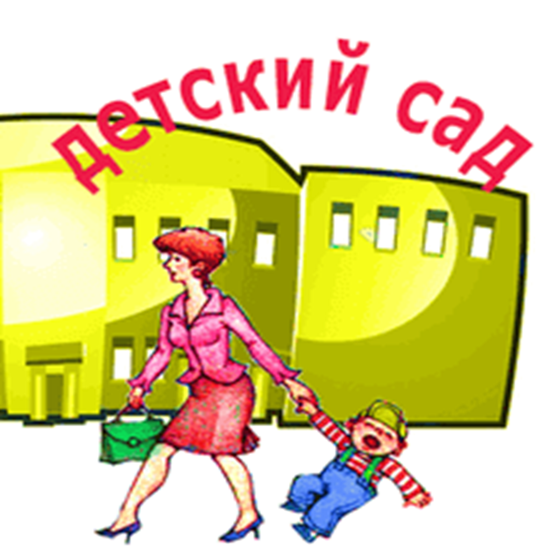**«В детский сад после летних каникул: нужна ли адаптация?»**

Говоря об адаптации к детскому садику, имеют в виду, как правило, первый поход ребенка в сад и связанные с этим проблемы. Однако после долгих летних каникул, когда многие дети не посещают детский сад, им снова приходится привыкать к распорядку.

Легко ли вам опять влиться в трудовые будни после отпуска? Даже после выходных мобилизовать себя для рабочей недели бывает тяжеловато. То же и с маленькими детьми, которые все лето жили "вольной" жизнью, скажем, у бабушки в деревне, а теперь им предстоит каждый день рано вставать и выполнять правила детского сада. Чтобы процесс возвращения в детский сад прошел более уверенно и комфортно для ребенка, соблюдайте следующие правила:

**1) Начните готовить ребенка заранее**

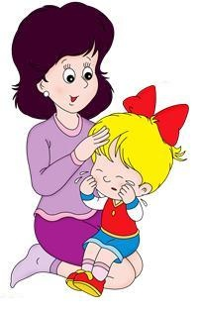За пару недель до похода в детский сад начните заботиться о соблюдении режима дня. Детям действительно необходим распорядок, он успокаивает и дает чувство безопасности и определенности. Начните раньше укладывать ребенка спать и раньше поднимать с кровати утром, чтобы к концу августа сообщить: "Ну вот, лето закончилось. С завтрашнего дня мы начинаем ходить в садик".

**2) Рассказывайте о необходимости соблюдать правила**

Пока ребенок был летом у бабушки, там были одни правила. В родительской семье – другие. В детском саду тоже свои правила. Независимо от желания или нежелания их соблюдать правила существуют везде. Это нужно объяснять ребенку любого возраста. Часто бывает, что воспитателя ребенок лучше слушает, чем маму, а в садике меньше позволяет себе баловаться, чем дома, у него меньше капризов. Это означает, что воспитатель, как взрослый, лучше мамы удерживает власть и более последователен в соблюдении правил детского сада. Кроме того, воспитатели, как правило, знают, что после лета у детей начинается адаптационный период, и умеют себя с ними вести.

**3) Делитесь своим опытом, рассказывайте о своих трудностях**

Если ребенок капризничает, не хочет рано просыпаться и идти в детский сад, рассказывайте ему о том, как вам тяжело ходить на работу. Но это необходимо, поэтому вам приходится это делать. А ходить в детский сад – это работа детей.

**4) Проявляйте гибкость**

Все дети разные. Кому-то нравится ходить в садик, они скучают по другим детям, с радостью знакомятся с "новенькими". У таких детей, как правило, проблем с адаптацией после лета нет. Есть дети, напротив, "не садиковские". К ним нужен индивидуальный подход. Если вы видите, что вашему ребенку трудно снова влиться в режим и ходить в садик, возможно, нужно проявить гибкость и первую неделю забирать его из садика перед дневным сном. Но бывает, что у родителей нет возможности подстраиваться под ребенка. Тогда он просто идет в садик и рано или поздно проходит свою адаптацию.

**5) Определитесь, кто водит ребенка в сад**

Бывает, что, отправляясь в детский сад с мамой, ребенок капризничает, а с папой ведет себя спокойно, прощается без слез и истерик. Тогда, возможно, стоит отводить в сад ребенка тому родителю, с кем он ведет себя менее беспокойно.

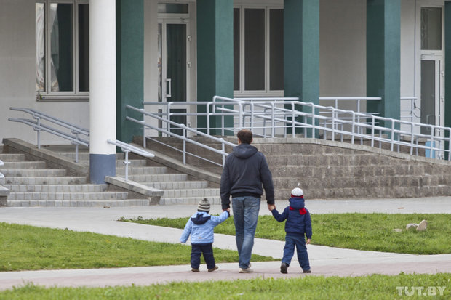

**«Родителям следует знать»**

**КАКУЮ ИНФОРМАЦИЮ НЕОБХОДИМО СООБЩИТЬ**

**ВОСПИТАТЕЛЮ О СВОЕМ РЕБЕНКЕ?** 

Еще до того как ребенок в первый раз придет в группу, нужно рассказать воспитателю:

• Каково состояние здоровья ребенка: часто ли он болеет и что страдает в первую очередь (носоглотка, органы дыхания, пищеварения, кишечник и т.п.); есть ли хронические заболевания, родовые травмы; каково состояние его нервной системы (как он засыпает и спит, легко ли переключается с одного вида деятельности на другой, как реагирует на запреты); наказывают ли ребенка дома и если да, то как;

• Какие привычки и традиции сложились дома в процедурах еды, отхода ко сну, пользования туалетом и т.п.; какие требования предъявляют к нему при этом родители;

• Чем больше всего любит заниматься ребенок, чем можно доставить ему радость;

• Какова ситуация в семье: полная или неполная семья, есть ли у ребенка дедушка и бабушка и где они живут, есть ли братья или сестры, каковы материальные условия в семье и т.п.;

• Как называют ребенка дома.

**ЧТО ДОЛЖНО БЫТЬ В ШКАФЧИКЕ РЕБНКА?**

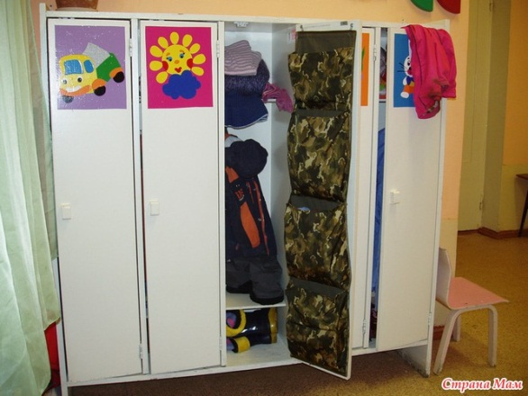На самой верхней полке шкафчика должны лежать головные уборы, шарфы и перчатки. Верхняя одежда висит на крючке внутри шкафчика. На нижней полке должна стоять сменная обувь для группы (сандалии). Обувь, в которой ребенок ходит по улице, должна стоять на самом дне шкафчика. Все остальное должно быть убрано в тканевые мешки, которые тоже вешаются на крючки рядом с верхней одеждой. Завязки и застежки должны быть обязательно все исправны и расположены так, чтобы ребенок мог самостоятельно себя обслужить.

Возможность принести в детский сад свои игрушки должна обсуждаться отдельно с воспитателями. Если они позволят принести в группу любимого мишку, то хранить его так же можно в детском шкафчике. **Не стоит приносить в группу дорогие игрушки; игрушки, которые легко ломаются и сложно ремонтируются, а также игрушки, которые состоят из маленьких частей.**

**Приносить в группу военизированные, провоцирующие агрессию игрушки и атрибуты не желательно.**

**Не стоит приносить и оставлять в шкафчике ребенка еду (сладости, печенье, газировку).** Во-первых, печенье или конфетка непременно вызовет зависть других ребятишек – зачем провоцировать конфликты между малышами? Во-вторых, яблоко или сок, забытые в шкафчике на несколько дней, могут испортиться. Лучше приносите что-то вкусное и полезное ребенку вечером, когда будете забирать его домой. **Не оставляйте после себя мусор - унесите его домой, или же попросите ребенка выкинуть фантик в мусорное ведро.** Тем самым вы и чистоту после себя оставите, и приучите ребенка убирать за собой.

Чтобы избежать случаев травматизма, родителям необходимо проверить содержимое карманов в одежде ребенка на наличие опасных предметов. **Категорически запрещается приносить в детское учреждение острые, режущие, стеклянные предметы (ножницы, ножи, булавки, гвозди, проволоку, зеркала, стеклянные флаконы), а также мелкие предметы (бусинки, пуговицы и т.п.), таблетки.**

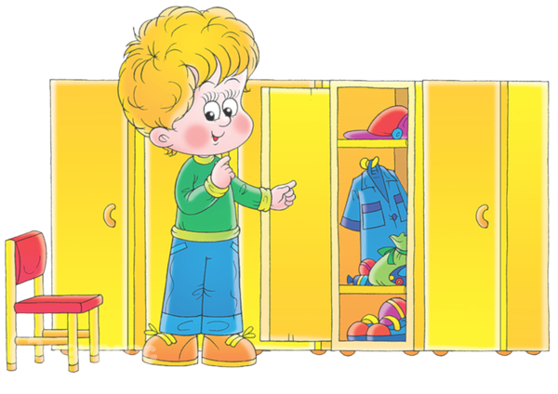Нередко случается так, что в шкафчике лежит много одежды и вещей, которые зачастую являются ненужными. Это приводит к неудобству и мешает ребенку - ведь ему необходимо в нем ориентироваться. Поэтому приносите только самое необходимое, не переполняйте шкафчик вещами, чтобы ваш ребенок не запутался. Поддерживайте порядок и помогайте ребенку самому за ним следить. Так вашему малышу будет легче понять и запомнить, где что находится и при необходимости он сможет с легкостью воспользоваться всеми нужными ему вещами.

**«Антитеррор»**

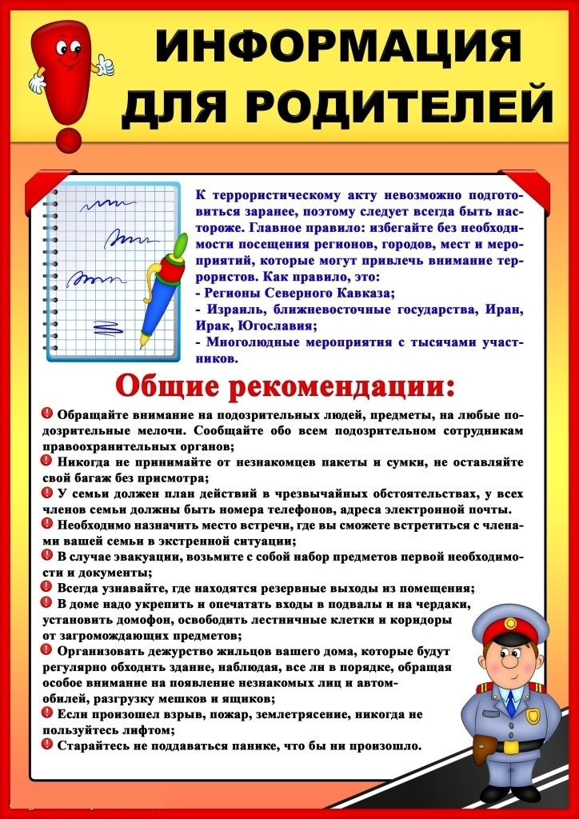



***Автор-воспитатель***

***Абрамова М.В.***

**«Как правильно жалеть ребенка»**

 Малыш упал, а мама, вместо того чтобы пожалеть его, прикрикивает: «Смотри, куда идешь!» или «Сам виноват, я же тебе говорила: не лезь на горку!» Знакомая картина? Почему-то нам бывает так сложно заставить себя пожалеть, обнять и приголубить кроху, когда ему плохо или больно. Так как же пpaвильно пожалеть свое родное чадо?

Все дети разные, но всем одинаково необходимо знать, что их любят. И сочувствие, сопереживание, поддержка со стороны родителей в трудный момент – один из способов продемонстрировать любовь.

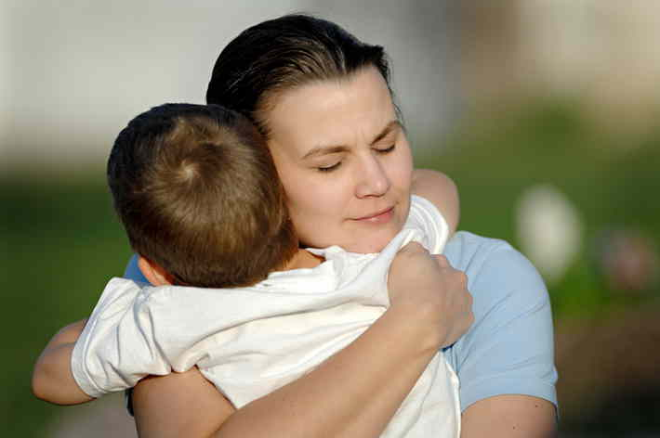• Если вашему ребенку плохо, больно, грустно – постарайтесь его успокоить и приободрить. Обнимите, поцелуйте, прижмите к себе. И переключите внимание на что-то еще.

• Можете чем-то объективно помочь и облегчить состояние? Сделайте это! Наклейте пластырь, подуйте на ранку, поцелуйте ушибленный пальчик. Но делайте это спокойно, ненавязчиво и без причитаний.

• Представьте себя на месте малыша. Вы порезали палец или споткнулись о бордюр. Вам захочется, чтобы к вам немедленно бросались с утешением или, наоборот, обвинениями? Вряд ли. Ребенку, как и взрослому, нужно некоторое время, чтобы прийти в себя и справиться с эмоциями, осознать собственные ощущения. Потребность в сочувствии появляется чуть позже.

• Прежде чем бросаться к крохе с обвинениями или, наоборот, утешением – выждите немного, проследив краем глаза за его реакцией. Возможно, ребенок уже и сам в состоянии справиться со своими эмоциями без вашей помощи. Это важный этап в формировании его личности – умение справляться с трудностями, преодолевать препятствия, проживать собственные негативные эмоции и выходить из них не раз пригодится ему в будущем.

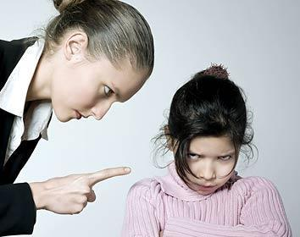

• Постарайтесь не концентрироваться на ситуации, если, конечно, не случилось ничего серьезного. Избегайте оханья и аханья и не впадайте в истерику сами. Дети очень четко считывают родительский настрой, и если вы сами пугаетесь каждого ушиба, то и ваш ребенок будет всего бояться, а это создаст ему серьезные преграды на пути к нормальному развитию. Все-таки синяки и замазанные коленки – неотъемлемый атрибут нормального детства, и нужно относиться к ним спокойнее.

• Отложите обсуждение того, почему так произошло, на пару минут, пока ребенок успокоится. Из фразы: «Я тебя предупреждала, ступеньки скользкие» расстроенный ребенок скорее сделает вывод «я сам виноват», чем «в следующий раз нужно проверить ступеньки и быть осторожнее». То есть урок усвоен не будет, зато комплекс вины получит благодатную почву для роста. Проанализировать ситуацию можно позже, лучше даже на чужом примере: «Маша однажды залезла на скользкую ступеньку и упала!» Тут малыш, вероятнее всего, и сам припомнит: «Точно как я сегодня». В спокойном состоянии он сделает правильные выводы.



***Автор-воспитатель***

***Соловьёва Ю.В.***

**«Пальчиковые игры для самых маленьких»**

**ЗАЙКА**

Зайка, зайка, где твой хвост? (хлопаем)

— Вот, вот, вот! (руки за спиной)

Зайка, зайка, где твой нос? (хлопаем)

— Вот, вот, вот! (показать нос)

Зайка, зайка, лапы где? (хлопаем)

— Вот, вот, вот! (показать руки)

Зайка, зайка, ушки где? (хлопаем)

— Вот, вот, вот! (показать ушки)

**ВОРОНА**

У вороны голова, (руки на голове)

Ва-ва-ва-ва (4 хлопка)

Клюв и крылья, (руки у носа, «крылья»)

Хвостик, ноги, (руки за спиной, топать)

Оги-оги-оги-оги (4 хлопка)

**МАШИНКА**

Заведу мою машину («мотор»)

— Би-би-би, налью бензину. (3 хлопка, топать)

Крепко-крепко руль держу («держать руль»)

На педаль ногою жму. (топать правой ногой)

**ПАРОВОЗ**

Ехал, ехал паровоз (руки в «замок») большие пальцы вращаются

Прицепил вагон, повёз! (сцепить указательные пальцы)

Ехал, ехал паровоз

Прицепил вагон, повёз!

**КОРАБЛИК**

Вот плывет кораблик мой (руки — «полочка» покачиваются)

Он плывет ко мне домой (руки вперед,ладони сомкнуть углом)

Крепко я держу штурвал («держать штурвал»)

Я ведь главный капитан (4 хлопка)

**САМОЛЕТЫ**

Мы сегодня самолеты, (сидим на пятках, «мотор» — вращение руками)

Мы не дети, мы пилоты. (4 хлопка)

Руки — нос, и руки — крылья («нос», «крылья»)

Полетела эскадрилья. (встать, разбежаться, руки — крылья)

**КОШКИ-МЫШКИ**

Вот кулак, (показать кулак левой руки)

А вот — ладошка, (раскрыть пальцы, ладонь) вверх

На ладошку села кошка. (когти» правой руки водят по ладошке левой)

Села мышек посчитать,

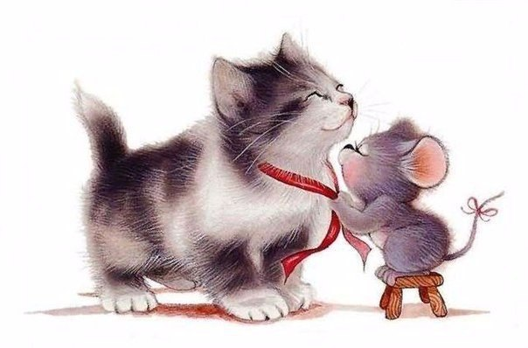Раз, два, три, четыре пять. (правой рукой загибать по одному пальцу левой)

Мышки очень испугались, (вращать кулаком)

В норки быстро разбежались (спрятать кулак под правую подмышку)

***Автор-воспитатель***

***Каракозова М.Н.***

**«Правильный выбор кружка для своего ребенка!»**

*«Драмкружок, кружок по фото,*

*Да и еще и петь охота…»*

*А.Барто*

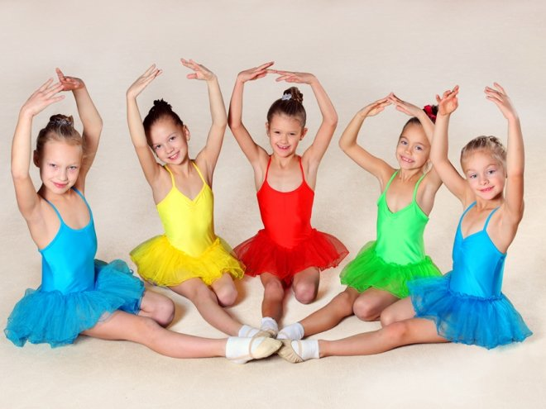 У большинства родителей в свое время возникает вопрос о выборе кружка или секции для своего любимого чада. Воспитывая своих детей они хотят, чтобы те реализовали их собственные мечты, достигли результатов, каких не смогли достичь сами будучи детьми. Зачастую это происходит на подсознательном уровне. Ради осуществления своих мечтаний родители заставляют ребенка заниматься тем, что ему не нравится. В итоге, занимаясь нелюбимым делом, дети не могут добиться высоких результатов.

Давайте попробуем разобраться в вопросе выбора кружка или секции.

В первую очередь, для каждого возраста свое занятие. Слишком раннее знакомство с хобби может вызвать отрицательные эмоции у малыша, что запоминается на всю жизнь. Как рекомендуют специалисты, с 3-х – 4-х лет можно посещать изостудию, танцевальные кружки, кружки ручного труда. С пятилетнего возраста можно начинать осваивать плавание, лыжи, коньки, можно попробовать и школу балета, спортивные танцы. Только после семи 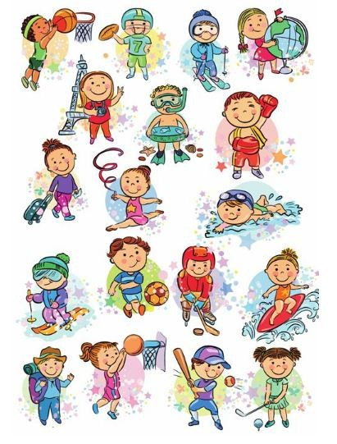лет рекомендуется заниматься хоккеем, музыкой. Можно попробовать осваивать компьютерные технологии.

Во вторую очередь, нужно ориентироваться на желания, интересы и способности ребенка. Это можно сделать только с помощью наблюдения на малышом. В раннем возрасте это сделать сложно, а вот чем старше ребенок становится, тем легче определить направление его интересов.

А зачем вообще нужны ребенку кружки и секции? Прежде всего, они помогут раскрыть талант малыша, что позволит в будущем определиться со своим призванием, найти профессию по душе. Ребенок приходит в новое окружение, где нужно наладить межличностные отношения, что развивает его коммуникативные способности, происходит социализация ребенка. А сколько радости вызывают у родителей новые достижения и победы малыша в его любимом занятии!

**Уважаемые родители, успешного и правильного выбора занятия для Вашего ребенка!**

**«День воспитателя и всех дошкольных работников»**

**История праздника.**

«День воспитателя и всех дошкольных работников» был учреждён по инициативе ряда общероссийских педагогических изданий (газет «Детский сад со всех сторон», «Дошкольное образование», журнала «Обруч») 27 сентября 2004 года. Его поддержали авторы большинства основных дошкольных программ, педагоги детских садов и многие родители.

Идея этого праздника — помочь обществу обратить больше внимания на детский сад и на дошкольное детство в целом.

Праздник возник как общественный, народный, самодеятельный. Но вскоре праздник 27 сентября отмечался во всех регионах Российской Федерации. И теперь празднование «Дня воспитателя и всех дошкольных работников» проходит и на официальном уровне.

Дата «Дня воспитателя и всех дошкольных работников» приурочена к открытию первого детского сада в Санкт-Петербурге. Он был открыт на Васильевском острове Софьей Люгебиль, женой профессора Люгебиля, осенью 1863 года.

Прекрасная пора детства отставляет хорошие воспоминания, начиная с детского сада. И каждый, кто посещал дошкольное учреждение, помнит имя своего воспитателя. Работая с детьми, воспитатели и другие дошкольные работники (логопед, психолог, музыкальный руководитель, инструктор по физкультуре и т.д.) учат их познавать мир, отвечают на самые разные непосредственные вопросы. Работе дошкольных работников по праву принадлежит свой день – День воспитателя и всех дошкольных работников.

**Уважаемые родители! Не забудьте поздравить своих воспитателей! Мелочь, а приятно!**

**Дорогие коллеги!**

**С праздником Вас! С Днём дошкольного работника!**

**С Днём работников детсада!**

**Пусть сбываются мечты,**

**Пусть терпение и отрада**

**Дарят больше теплоты.**

**Пусть успехи и победы**

**К вам приходят поскорей,**

**Чтобы было больше света**

**В глазках ваших малышей!**



***Номер подготовила - воспитатель***

***Абрамова М.В.***